Disgrifiad swydd
Teitl: Ymgynghorydd Dysgu a Datblygu – Cymraeg yn Ddymunol
Yn adrodd i: Partner Busnes L&D (Dysgu a Datblygu)
Lleoliad: Birmingham, Sale, Caerdydd, Wakefield, Croydon neu Canary Wharf
Gradd: 12
Cyflog: £41,878 y flwyddyn (Yn ogystal â Lwfans Pwysoli Llundain o £5,130 os wedi seilio yn Croydon neu Canary Wharf)
Cytundeb: Cyfnod Penodol tan Hydref 2026

Pwrpas
Mae IOPC ar daith i ddatblygu ei ddiwylliant, ei bersbectifau a'i ethos i gefnogi canlyniadau craidd y sefydliad, a dyma eich cyfle i gael mynediad i fyd amrywiol Dysgu a Datblygu IOPC, gan ganiatáu i chi ddatblygu eich meddylfryd a'ch dulliau i gyfrannu at wella'r system cwynion am yr heddlu yn Lloegr a Chymru.
Mae'r deiliad swydd yn gyfrifol am gefnogi gweithrediad rhaglen gynhwysfawr a chynhwysfawr o fentrau dysgu a datblygu, gan gynnwys datblygiad personol, i sicrhau safonau uchel o arferion rheoli ac ymddygiadau arweinyddiaeth o fewn IOPC.
Prif swyddogaeth y swydd hon yw darparu gwasanaeth dysgu, addysg a chynghori mewnol sy'n cynnwys ymchwil a datblygu, cyflwyno dysgu a hwyluso, cymryd rhan mewn prosiectau datblygu gweithlu, datblygu a rheoli prosesau sicrwydd ansawdd a gwerthuso dysgu a datblygu'r sefydliad a meithrin talent IOPC.
Mae angen i'r deiliad swydd gymryd rhan mewn unrhyw ddyletswyddau sy'n cyd-fynd â rôl Ymgynghorydd Dysgu a Datblygu.

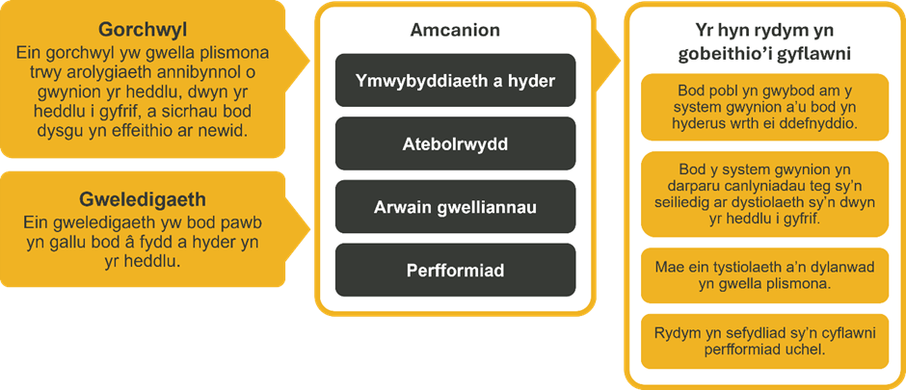
Cyd-destun Sefydliadol

Rydym yn gweithio yng nghyd-destun ein gwerthoedd cytunedig sy'n dylanwadu ar y ffordd rydym yn gwneud pethau yn IOPC. Bydd angen i'r Ymgynghorydd Dysgu a Datblygu fod yn ymrwymedig i reoli yng nghyd-destun y gwerthoedd hyn.

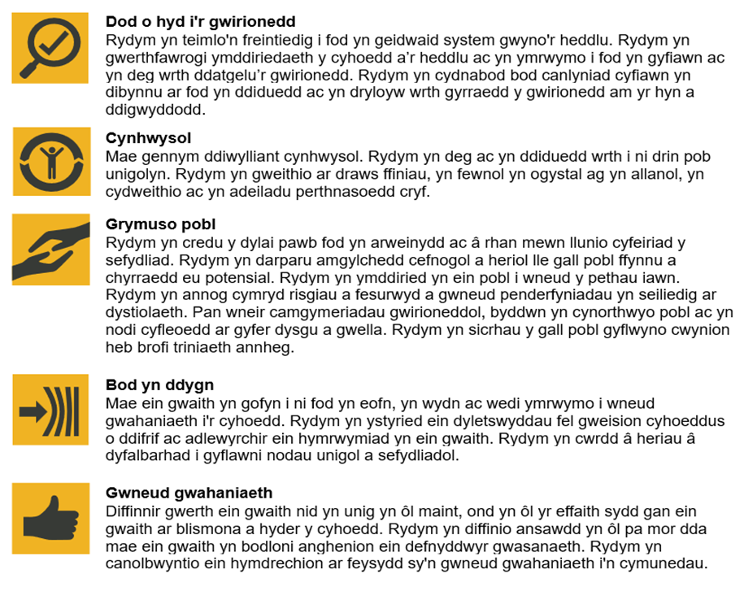

Mae IOPC yn ymrwymedig i hybu cydraddoldeb a gwerthfawrogi amrywiaeth ym mhopeth rydym yn gwneud Ein gweledigaeth yw bod, a chael ein gweld fel, arweinydd mewn cyflogaeth a gwasanaethau cynhwysol, gan ddangos yr ethos hwn ym mhopeth a wnawn.
- Fel cyflogwr sy'n Hyderus o ran Anabledd, mae IOPC wedi ymrwymo i ddileu'r rhwystr i bobl anabl ffynnu yn y gweithle.
- Mae ein Rhwydweithiau Staff yn gweithio'n gyson i wneud IOPC yn arweinwyr cyflogaeth cynhwysol, o'n Rhaglen Cynghreiriaeth i Operation Hotton, i Safonau Iaith Gymraeg a Pholisi Adnabod y Llinell, rydym yn chwilio'n gyson am ffyrdd newydd o greu amgylchedd i bawb allu datblygu a ffynnu.


Prif ddyletswyddau a chyfrifoldebau
Ymgynghori:
- Datblygu dealltwriaeth ragorol o flaenoriaethau busnes, strwythurau, a phroffil sgiliau'r sefydliad.
- Gweithio gyda rhanddeiliaid allweddol i ddeall materion busnes ac anghenion dysgu, gwneud diagnosis o broblemau a chynghori ar ymyriadau L&D sydd â buddion ac effaith mesuradwy.
- Arwain neu gyfrannu at ddatblygu a chyflwyno rhaglenni hyfforddi byw a sesiynau ar amrywiaeth o bynciau yn unol â'r strategaeth Pobl, dan gyfarwyddyd Partner Busnes L&D.
- Cyfrannu at ddatblygu a chyflwyno ymyriadau datblygu arweinyddiaeth uwch a phrosiectau Talent/OD eraill yn ôl yr angen.
- Cymryd rhan a chyfrannu at gyflwyno newid/datblygiad sefydliadol yn unol â'r strategaeth gorfforaethol.
- Dylunio ac arwain trafodaethau, gweithdai a gweithgareddau gyda grwpiau a chydweithwyr aml-ddisgyblaethol ar bob lefel o'r sefydliad, er enghraifft, LNA ‘byw’, dadansoddiad achos gwreiddiol, ac ati.
- Hyrwyddo gwaith y tîm ac ysbrydoli eraill am ddysgu a datblygu trwy siarad mewn cyfarfodydd, cyflwyno cyflwyniadau a rhwydweithio mewn digwyddiadau a chynadleddau.
- Gyrru diwylliant dysgu yn ystod pob sgwrs, gan ddefnyddio model datblygu 70:20:10.
- Cadw a gweithredu’r Rhaglen Rheolwr Newydd.
- Ffurfio a meithrin perthnasoedd proffesiynol a chysylltiadau gyda rhanddeiliaid mewnol, timau, a rhwydweithiau.
- Cyfrannu at weithredu Strategaeth Pobl IOPC trwy weithio matrics ar draws y gyfarwyddiaeth.
- Cymryd rhan mewn ymarferion cynllunio gweithlu, gan sicrhau bod anghenion datblygu'n cael eu nodi.
- Dylunio cynlluniau i fynd i'r afael â'r anghenion datblygu a nodwyd yn ystod cynllunio gweithlu.
- Cynnal a chadw’r cynefino corfforaethol.
- Gweithio gyda rhanddeiliaid i ddatblygu stori-fyrddau digidol.
Rheoli busnes a llif gwaith:
- Cyfrifol am weithredu pecynnau gwaith / prosiectau L&D trwy hunan-reoli effeithiol, blaenoriaethu, a chydweithio â phobl eraill.
- Gweithio'n agos gyda rheolwyr a chydweithwyr ar draws y tîm i ail-werthuso ac ail-flaenoriaethu llif gwaith yn barhaus i sicrhau gweithrediad llyfn o gynnyrch L&D i'r busnes.
- Cyfrannu at broses cynllunio busnes a chyllideb L&D trwy ddarparu adborth rhanddeiliaid, dadansoddeg busnes a chanlyniadau LNA a gasglwyd trwy waith ymgynghori.
- Dilyn cyfarwyddyd caffael a chontractio wrth weithio gyda darparwyr allanol.
- Datblygu, drafftio a chyflwyno cynigion L&D o ansawdd uchel.
- Ymchwilio, datblygu, drafftio, a diwygio strategaethau a pholisïau L&D dan gyfarwyddyd y Partner Busnes L&D.
- Gweithio fel dirprwy i'r Partner Busnes L&D yn eu absenoldeb.
- Sicrhau bod yr holl waith a gaiff ei wneud yn cyd-fynd â'n strategaethau a’n cynlluniau busnes.
- Defnyddio cyfarwyddiadau, polisïau, systemau a phrosesau mewnol yn rheolaidd a chyson i fewnbynnu/cael gafael ar wybodaeth allweddol.
Gwaith tîm a datblygiad:
- Hyfforddi a mentora ymgynghorwyr L&D, gan gefnogi eu datblygiad personol a phroffesiynol.
- Ymrwymo i ddiwylliant perfformiad uchel trwy groesawu cyfleoedd ar gyfer twf personol a phroffesiynol ar y tîm trwy gael sgyrsiau datblygu rheolaidd, rhoi, a derbyn adborth adeiladol.
- Cyfrannu'n weithredol at gyfathrebu a llwyfannau cydweithio'r tîm.

Arbenigedd Dysgu a Datblygu:
- Cynnal credyd a phrofiad proffesiynol trwy yrru eich datblygiad proffesiynol parhaus, gan gadw'n ymwybodol o gynnydd yn y diwydiant.
- Dosbarthu eich dysgu, rhannu arfer da a syniadau ar gyfer gwelliant gyda'r tîm a'r sefydliad ehangach.
- Sicrhau bod pob gweithgaredd L&D yn seiliedig ar Gydraddoldeb (EIA) ac Asesiadau Effaith Diogelu Data (DPIA)
- Sicrhau bod cynnyrch L&D yn ychwanegu gwerth a dangos effaith ac enillion ar fuddsoddiad trwy werthuso effeithiol.
- Ymgysylltu â sefydliadau allanol perthnasol i gynnal gweithgareddau mesur, cael gafael ar gyfleoedd dysgu ymhlith cydweithwyr a chwilio am arfer da.
- Cefnogi a chyfeirio unigolion trwy eu cymwysterau proffesiynol, prentisiaethau a gweithgareddau CPD.
- Hyrwyddo a chynorthwyo i staff i dderbyn a datblygu diwylliant dysgu ledled y busnes.

Manyleb y person

Profiad Hanfodol
- Cymhwyster CIPD Lefel 5 mewn ymgynghoriaeth L&D neu gymhwyster/ profiad cyfwerth/ uwch.
- Gwybodaeth am arferion dysgu a datblygu, a damcaniaethau cyfredol.
- Gwybodaeth am ddamcaniaethau datblygu arweinyddiaeth a rheolaeth a chymhwysiad ymarferol yn y gweithle.
- Gwybodaeth am y methodolegau dysgu.
- Profiad o ddatblygu, cyflwyno, a gwerthuso dysgu i ystod o gynulleidfaoedd gyda galluoedd gwahanol.
- Dealltwriaeth dda o theori ac arfer dysgu a phrofiad dangosol o gymhwyso'r cysyniadau hyn mewn amgylchedd byw.
- Profiad profedig o gyflwyno hyfforddiant byw.
- Profiad o adnabod a datrys problemau trwy ddadansoddiad ac ymgynghoriad.
- Profiad o arwain, hwyluso, a chymell grwpiau i gyflawni canlyniadau cydweithredol.
- Profiad o reoli llwyth gwaith uchel mewn amgylchedd sy'n newid yn gyflym.
- Profiad o ysgrifennu dogfennau busnes o ansawdd uchel a chymhleth.
- Profiad o gydweithio'n effeithiol gyda rhanddeiliaid mewnol ac allanol.
- (Dymunol) Profiad proffesiynol o Ddysgu a Datblygu mewn cyd-destun sector cyhoeddus, neu ddeddfwriaethol.

Sgiliau a Galluoedd
- Sgiliau cyfathrebu rhagorol, gan gynnwys llafar, ysgrifenedig a chyflwyno.
- Sgiliau hwyluso rhagorol, a'r gallu i 'ddarllen yr ystafell' er mwyn newid cyfeiriad, os oes angen.
- Sgiliau trefnu a blaenoriaethu rhagorol.
- Y gallu i weithio mewn amgylchedd gyda blaenoriaethau a galwadau sy’n cystadlu a’u gilydd.
- Y gallu i ysgogi eich hun a phobl eraill.

Hanfodol Arall
- Mae teithio yn rhan hanfodol o'r rôl swydd a bydd angen i'r ymgeiswyr llwyddiannus deithio i wahanol leoliadau swyddfa ar gyfartaledd o 2-3 gwaith y mis.

Addasiadau rhesymol
Mar IOPC yn weithle amrywiol a chynhwysol ac rydym am eich helpu i ddangos eich potensial llawn pa bynnag fath o asesiad a ddefnyddir. Rydym yn agored i ddarparu'r offer sydd eu hangen arnoch i lwyddo, o amser ychwanegol i newidiadau fformat, i enwi dim ond ychydig. Os ydych angen unrhyw addasiadau rhesymol i'n proses recriwtio, e-bostiwch recruitment@policeconduct.gov.uk

Amodau gwaith
Mae IOPC yn gweithredu polisi gweithio hybrid sy'n gofyn i'r holl staff weithio ar gyfartaledd o 40% o'u horiau cytundebol yn eu swyddfa craidd (neu swyddfa arall am resymau busnes). Mae amser presenoldeb yn y swyddfa yn cynnwys hyfforddiant wyneb yn wyneb, cyfarfodydd gyda rhanddeiliaid a theuluoedd, a mynychu digwyddiadau.

Rhestr wirio paratoi
☐ Adolygwch y disgrifiad swydd llawn
☐ Adolygwch yr ymddygiadau a'r disgrifwyr ar gyfer pob ymddygiad
☐ Adolygwch y geiriadur Cryfderau
☐ Adolygwch werthoedd IOPC
☐ Ystyriwch eich Cryfderau (os yw'n berthnasol)
☐ Ystyriwch ddrafftio atebion enghreifftiol sy'n cwmpasu'r elfennau penodol
☐ Paratowch rai cwestiynau i ofyn i'r cyfwelwyr

